**KNOWLEDGE_HUB_ARTICLE_4_IRRIGATION_CONTROLLER**

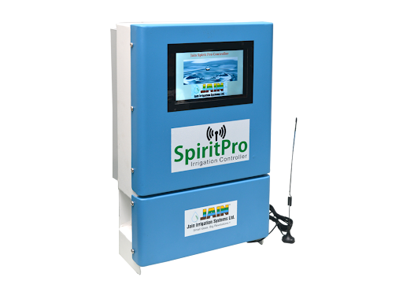

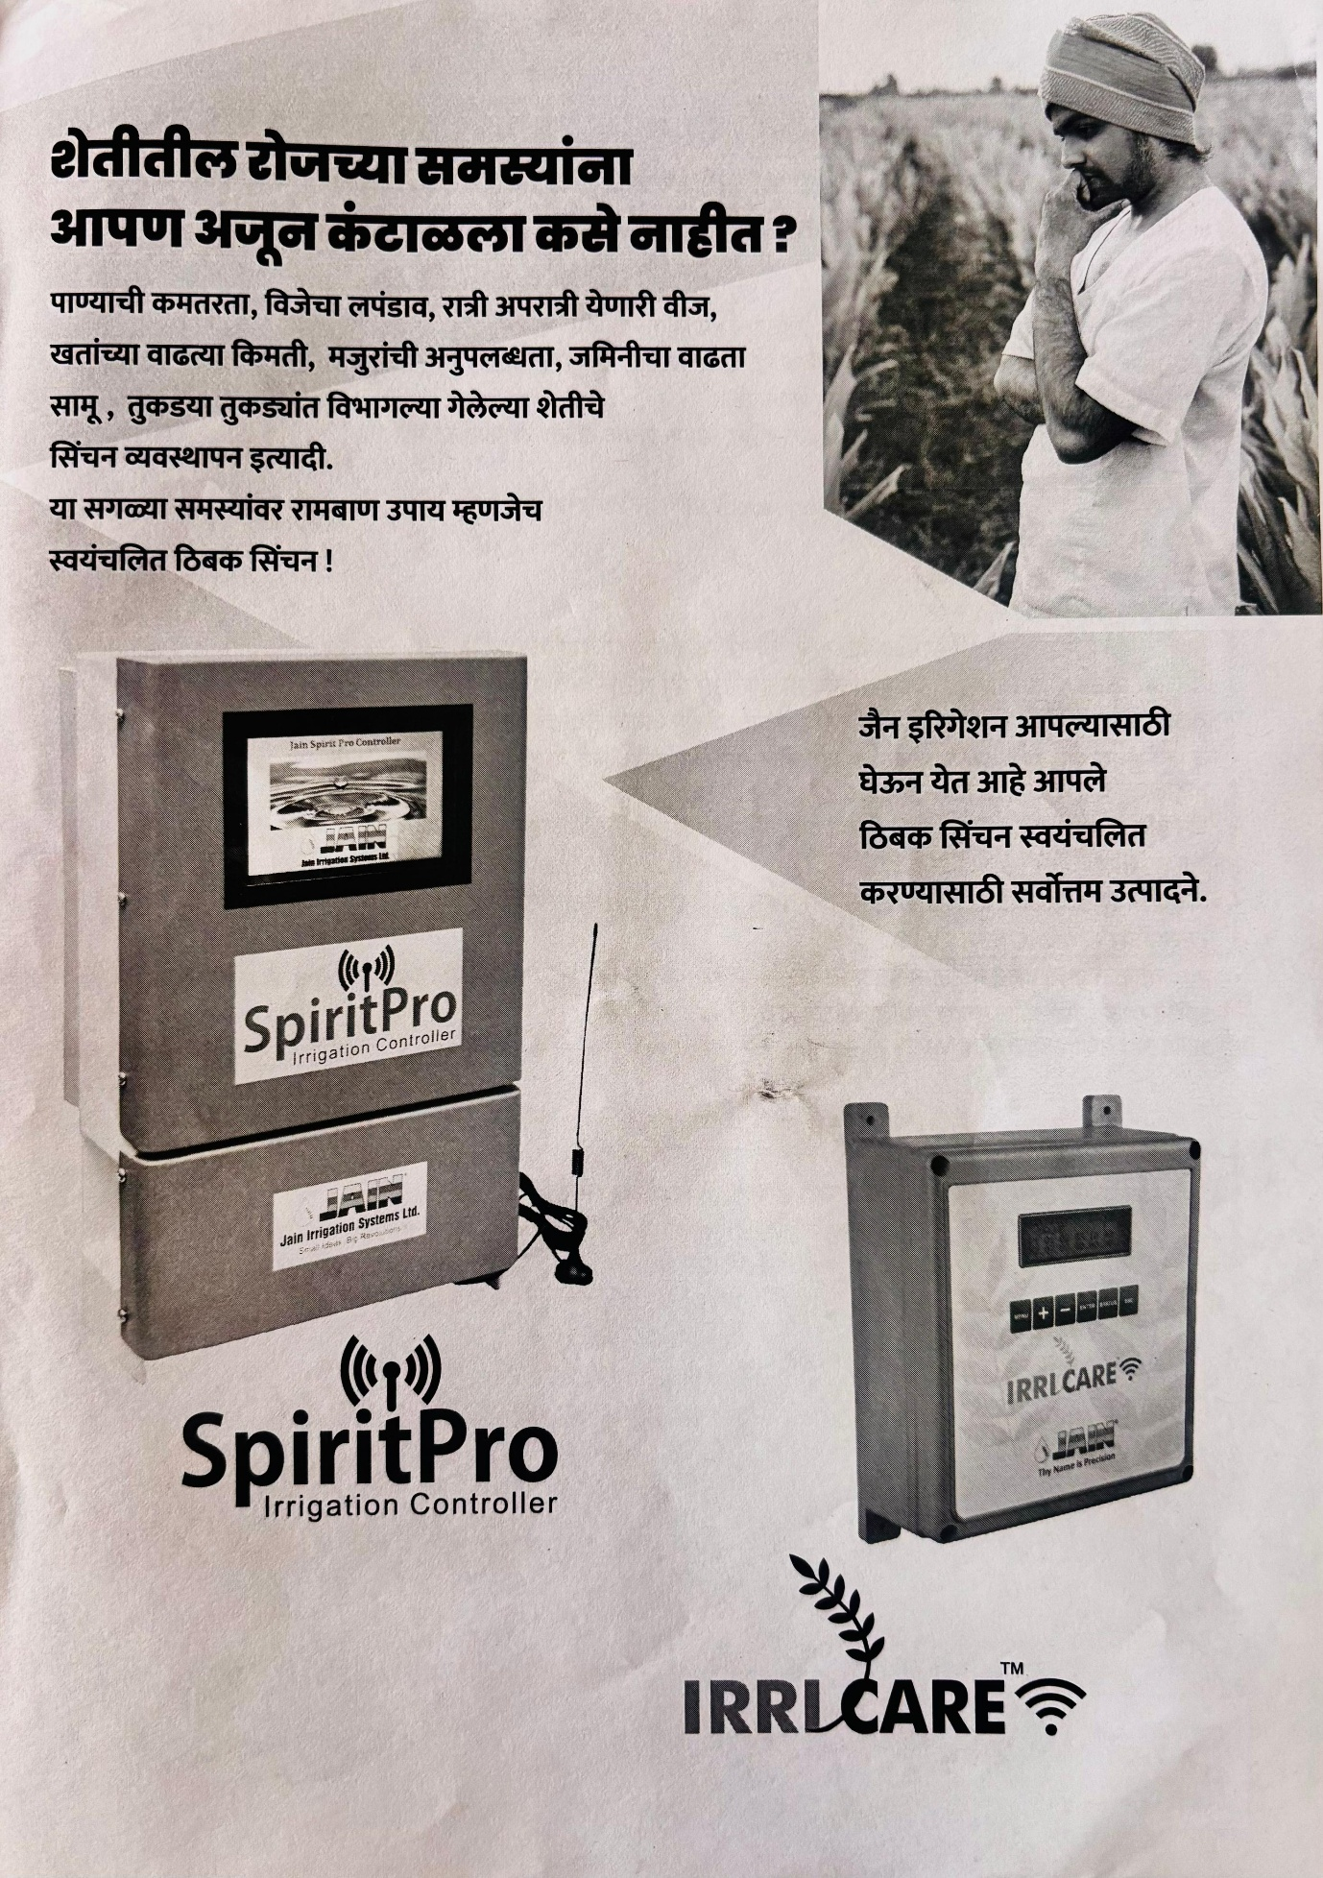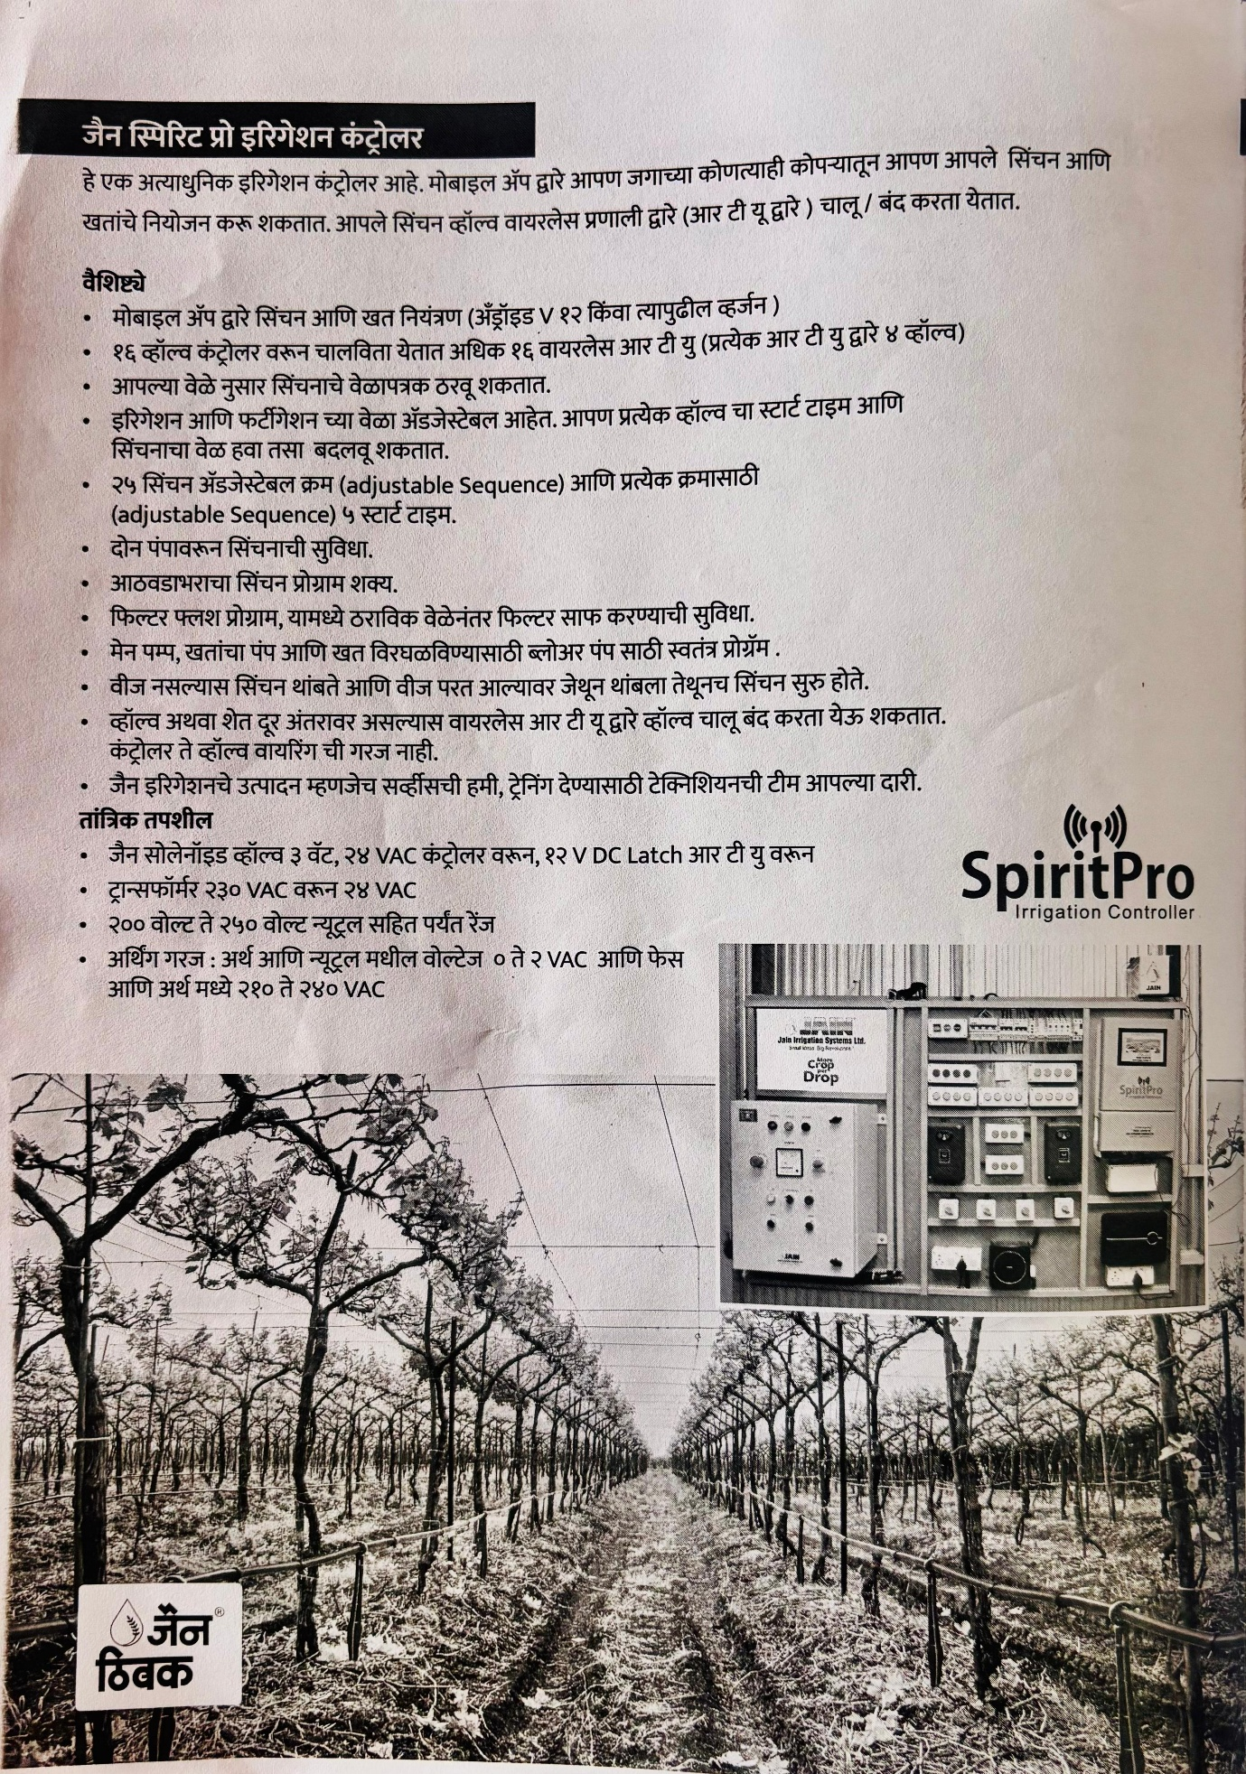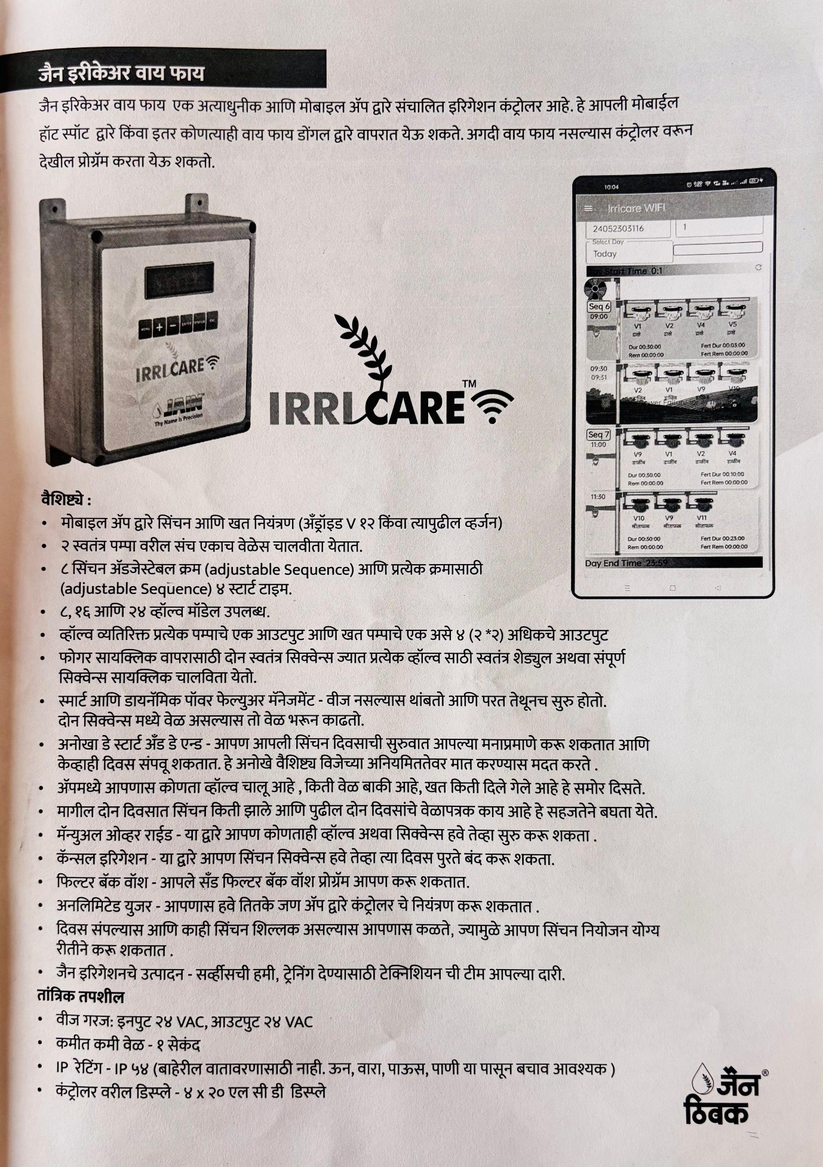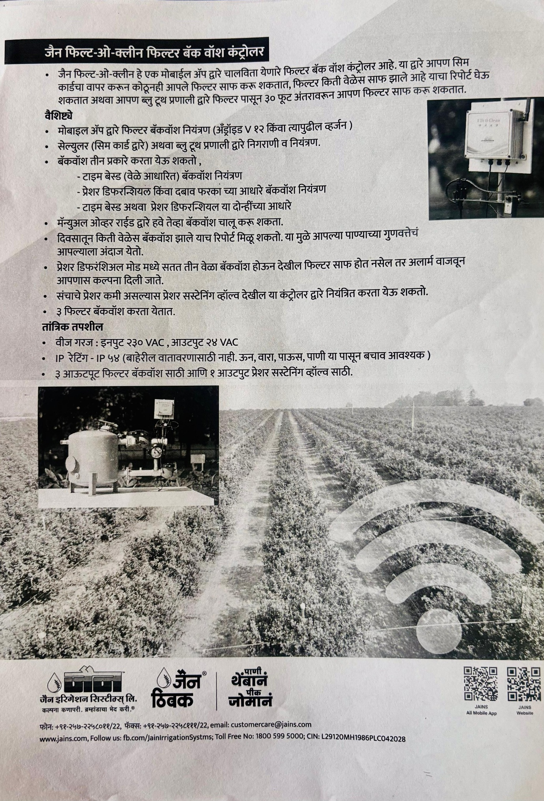

**💧 Your Crops Get SMARTER Irrigation Than You Get Healthcare! | Jain Irrigation Controllers Saving Water & Money 💰📱**

**Why guess when to water when AI does it perfectly for you?**

**Introduction**

**"Because apparently, even your fields deserve their own smart assistant now!"**

**Tired of wasting water? Fed up with uneven irrigation that kills some crops while drowning others? Frustrated by rising electricity bills from inefficient pumping? Well, welcome to smart farming, where your irrigation system is controlled by technology smarter than your smartphone!**

**Meet Jain Irrigation's SpiritPro & IrriCare - advanced irrigation controllers that turn your field's water supply ON/OFF automatically through mobile app or pre-set schedules. This isn't just a timer—it's a complete irrigation management system from Jain Irrigation Systems Ltd., one of India's leading irrigation companies!**

**Gone are the days of manually opening valves, forgetting to turn off pumps, or guessing watering schedules. Today's solution gives you remote control, automated scheduling, and complete irrigation management—all from your mobile phone!**

**Jain Irrigation brings decades of drip irrigation expertise into smart controllers that work for drip systems, sprinklers, and traditional irrigation.**

**Product Range**

1. **SpiritPro Irrigation Controller: Advanced controller for mobile app control and automated scheduling.**
2. **IrriCare™ WiFi: Modern WiFi-based controller with mobile app for remote irrigation management.**
3. **Jain Filter-O-Clean™: Automated filter backwash controller with advanced cleaning cycles.**

**SpiritPro Irrigation Controller**

**What It Does:**

* **Mobile app control: Turn irrigation ON/OFF from anywhere.**
* **Automatic scheduling: Set programs to run automatically.**
* **Manual override: Take control anytime you need.**
* **Multiple outputs: Control different irrigation zones.**

**Key Features:**

* **Mobile app and field control (Android V 12 or higher).**
* **16 valve controller operates up to 16 wireless outputs (each output controls up to 4 valves).**
* **Adjustable sequence timing for gradual valve opening.**
* **Irrigation and fertigation scheduling with pre-set programs.**
* **25 sequence adjustable programs and multiple start times.**
* **Two pump control options.**
* **Auto-start irrigation program feature.**
* **Filter flush program, automated backwash with filter safeguard.**
* **Main pump, sub pump, and field reverse control with auto start programs.**
* **Seed solenoid valve controllers and motor protection with auto restart.**
* **Operates between 200-290 volts with surge protection.**

**Technical Specifications:**

* **Power: Input 230 VAC, Output 24 VAC controller, 12 V DC Latch outputs.**
* **Transformer: 230 VAC to 24 VAC.**
* **Voltage Range: 200-290 volts with surge protection.**
* **Additional: Inbuilt fault indicator - Earth/Neutral voltage 0-2 VAC & Phase, Earth 210-240 VAC.**

**IrriCare™ WiFi Controller**

**What It Does:**

* **WiFi mobile app control: Manage irrigation remotely from smartphone.**
* **Automated programs: Set schedules that run automatically.**
* **Real-time monitoring: See irrigation status live on your phone.**
* **Easy setup: Simple configuration through app.**

**Key Features:**

* **Mobile app control (Android V 12 or higher).**
* **2 pumps with wireless WiFi control.**
* **8 sequence adjustable programs and multiple start times (adjustable Sequence) for each program.**
* **8, 16, and 24 valve model options.**
* **Individual control for each valve - auto and manual control (3-12) with auto output.**
* **4-week monthly usage data for each valve available.**
* **Smart and daywise monthly filter flush/backwash - automated with seed solenoid and motor protection.**
* **2 main reverse controls with WiFi settings - works even in poor signal conditions.**
* **Auto data storage and SMS system for operation and reporting.**
* **Alert notifications if any valve doesn't open/close at scheduled time.**
* **Monthly calendar view and daily schedule display - control irrigation cycles with simple touches.**
* **Operates in multiple modes based on field size - adjust working days per schedule.**
* **Filter bank wash - your round filter bank wash program available.**
* **Marginal daily reporting for valve operation timing and daily flow counting.**
* **Manual control override - start/stop valves manually anytime.**
* **Central irrigation - control multiple valves from central location.**
* **Filter bank wash/pressure differential monitoring.**
* **Advanced features - automatic valve operation control.**
* **Daily reporting and valve operation history with SMS option.**
* **Mobile app display shows which valves are running, how long, when they'll finish.**

**Technical Specifications:**

* **Power: Input 24 VAC, Output 24 VAC.**
* **Working Capacity: 1 second.**
* **IP Rating: IP 54 (weatherproof - no worry about rain, sun, dust, water, or moisture).**
* **Controller Size: 4 x 10 cm to 15 cm.**

**Jain Filter-O-Clean™ Controller**

**What It Does:**

* **Automated filter cleaning: Backwashes filters automatically.**
* **Pressure monitoring: Cleans based on pressure differential.**
* **Multiple modes: Time-based or pressure-based cleaning.**
* **Protects filtration system: Extends filter life and maintains water quality.**

**Key Features:**

* **Mobile app control for filter backwash automation (Android V 12 or higher).**
* **Cellular (SIM card based) or local WiFi operation.**
* **3 operation modes: Time-based (scheduled cleaning), Pressure differential-based (cleans when pressure drops), or Time-based OR pressure differential (whichever comes first).**
* **Manual control override available.**
* **Daily reverse rotation counter for filter cleaning status.**
* **Pressure switch module monitors three filter bank zones - automatically activates filter flush when needed.**
* **All pressure switch assembly operations for maintenance tracking.**
* **3 filter backwash operations possible.**

**Technical Specifications:**

* **Power: Input 230 VAC, Output 24 VAC.**
* **IP Rating: IP 54 (no worry about weather - rain, sun, dust, water, or moisture protected).**
* **Filter Operations: 3 output filter backwash control and 1 output pressure switch control.**

**Benefits of Smart Irrigation Controllers**

**💰 Save Money**

* **Reduced water wastage - Precise irrigation control.**
* **Lower electricity bills - Efficient pump operation.**
* **Less labor costs - No manual valve operation needed.**
* **Reduced water bills - Use only what crops need.**

**💧 Better Water Management**

* **Uniform irrigation - All zones get proper water.**
* **Scheduled watering - Optimal timing for crop health.**
* **Filter protection - Automated cleaning maintains system.**
* **Fertigation control - Precise nutrient delivery.**

**📱 Smart Technology**

* **Mobile app control - Manage from anywhere.**
* **Automated programs - Set and forget scheduling.**
* **Real-time monitoring - Know what's happening.**
* **SMS alerts - Get notifications for issues.**

**🌱 Better Crop Health**

* **Consistent watering - No over/under irrigation.**
* **Optimal scheduling - Water at best times.**
* **Fertigation integration - Nutrients with water.**
* **System protection - Clean filters = clean water.**

**Why Choose Jain Irrigation?**

**Trusted Brand:**

* **Leading irrigation company in India.**
* **Decades of drip irrigation expertise.**
* **Complete irrigation solutions.**
* **Proven technology and support.**

**Complete Solutions:**

* **Drip irrigation systems.**
* **Sprinkler systems.**
* **Micro-irrigation.**
* **Filtration systems.**
* **Automation controllers.**

**Support Network:**

* **Pan-India service centers.**
* **Technical support available.**
* **Spare parts readily available.**
* **Training and installation support.**

**Real-World Impact**

**Traditional Irrigation:**

* **Manual valve operation = Time-consuming labor.**
* **Forgotten pumps = Wasted water and electricity = ₹5,000-10,000 extra monthly.**
* **Irregular watering = Poor crop health = 20-30% yield loss.**
* **Filter neglect = System damage = ₹50,000-1,00,000 replacement costs.**

**With Jain Smart Controllers:**

* **Automated operation = Save 2-3 hours daily labor.**
* **Precise scheduling = 30-40% water savings.**
* **Consistent irrigation = Better crop yields.**
* **Automated filter cleaning = Extended system life.**
* **ROI: System pays for itself in 1-2 seasons!**

**Who Can Benefit?**

**Perfect For:**

* **Drip irrigation farmers - Automated valve control.**
* **Greenhouse operators - Precise scheduling.**
* **Orchards & vineyards - Large area management.**
* **Commercial farms - Multiple zone control.**
* **Progressive farmers - Technology adoption.**
* **Water-scarce regions - Efficiency critical.**

**Getting Started**

**Contact Jain Irrigation:**

* **Phone: +91-257-2258762/8/22**
* **Phone: +91-257-2258168/22**
* **Email: customercare@jains.com**
* **Website:** [**www.jains.com**](https://www.jains.com)
* **Toll Free: 1800 599 5000**
* **CIN: L29120MH1986PLC042028**
* **Follow:** [**fb.com/JainIrrigationSystms**](https://www.google.com/search?q=https://fb.com/JainIrrigationSystms)

**What to Expect:**

* **Consultation: Discuss your farm and irrigation system.**
* **Product Selection: Choose right controller for your needs.**
* **Installation: Professional setup by trained technicians.**
* **Training: Learn to use the system and mobile app.**
* **Support: Ongoing technical assistance.**

**Practical Tips**

1. **System Assessment: Ensure your existing irrigation system is compatible (drip/sprinkler).**
2. **WiFi/Network: For IrriCare, ensure mobile network or WiFi availability in field.**
3. **Power Supply: Stable electricity connection required for controller operation.**
4. **Start Simple: Begin with basic programs, then add complexity as you learn.**
5. **Regular Monitoring: Check app regularly in first weeks to optimize schedules.**
6. **Filter Maintenance: Even with auto-cleaning, periodic manual checks recommended.**

**Frequently Asked Questions**

**Q: Will it work with my existing drip system? A: Yes! Jain controllers work with most drip irrigation and sprinkler systems.**

**Q: Do I need internet for SpiritPro? A: Mobile app uses cellular network. WiFi version (IrriCare) needs WiFi/mobile data.**

**Q: What if power goes out? A: Controllers have surge protection. Programs are saved and resume after power returns.**

**Q: Can I control manually if needed? A: Absolutely! Manual override available anytime on all models.**

**Q: How many valves can I control? A: SpiritPro: Up to 16 valves | IrriCare: 8, 16, or 24 valves depending on model.**

**Q: Is installation difficult? A: Professional installation recommended. Jain provides trained technicians.**

**Conclusion**

**"Your irrigation system is getting smarter than your daily routine!"**

**Let's be real: while your grandfather might shake his head at "app-controlled watering," the joke's on him when you're saving 40% on water bills, never forgetting to turn off pumps, and managing your entire farm's irrigation while having morning chai at home!**

**This isn't just fancy technology for show. It's a practical, money-saving, crop-protecting solution that addresses one of farming's biggest challenges: efficient water management.**

**With Jain Irrigation's proven track record, comprehensive support network, and advanced technology, SpiritPro and IrriCare represent real progress in irrigation automation. They're not just selling you a controller—they're offering you control over your farm's most precious resource: water.**

**Remember: Modern farming is about precision, not guesswork. Your crops deserve consistent, optimal irrigation. Why are you still running to the field to turn valves?**

**The Bottom Line: Invest in Jain irrigation controllers and join the smart farming revolution. Your water bill, electricity bill, crops, and free time will all thank you.**

**P.S.: When neighbors ask how your crops look so good while using less water, just smile and show them your app controlling irrigation remotely. Then hand them Jain's contact details. You're welcome.**

**Disclaimer: No crops were harmed in the writing of this article. Actually, they're getting better care than ever before with perfectly timed irrigation. How cool is that?!**

**💧 आपकी फसलों को आपसे बेहतर हेल्थकेयर मिल रहा है! | जैन इरिगेशन कंट्रोलर्स बचा रहे हैं पानी और पैसा 💰📱**

**जब AI आपके लिए सटीक काम कर सकता है, तो सिंचाई के लिए अंदाजा क्यों लगाना?**

**प्रस्तावना**

**"क्योंकि अब आपके खेतों को भी अपने स्मार्ट असिस्टेंट की जरूरत है!"**

**क्या आप पानी बर्बाद होने से परेशान हैं? क्या आप उस असमान सिंचाई से तंग आ चुके हैं जो कुछ फसलों को सुखा देती है और कुछ को डुबो देती है? क्या अक्षम पंपिंग के कारण बढ़ते बिजली बिलों से आप निराश हैं? तो फिर स्मार्ट खेती की दुनिया में आपका स्वागत है, जहाँ आपके सिंचाई सिस्टम को आपके स्मार्टफोन से भी स्मार्ट तकनीक द्वारा नियंत्रित किया जाता है!**

**मिलिए जैन इरिगेशन के SpiritPro (स्पिरिटप्रो) और IrriCare (इरीकेयर) से—ये ऐसे उन्नत सिंचाई नियंत्रक हैं जो मोबाइल ऐप या पहले से सेट शेड्यूल के माध्यम से आपके खेत की पानी की आपूर्ति को स्वचालित रूप से चालू/बंद करते हैं। यह केवल एक टाइमर नहीं है—यह जैन इरिगेशन सिस्टम्स लिमिटेड (भारत की अग्रणी सिंचाई कंपनियों में से एक) द्वारा पेश किया गया एक संपूर्ण सिंचाई प्रबंधन सिस्टम है!**

**मैन्युअल रूप से वाल्व खोलने, पंप बंद करना भूल जाने या सिंचाई के समय का अंदाजा लगाने के दिन अब लद गए। आज का समाधान आपको आपके मोबाइल फोन से रिमोट कंट्रोल, ऑटोमेटेड शेड्यूलिंग और पूरा सिंचाई प्रबंधन प्रदान करता है!**

**जैन इरिगेशन अपने दशकों के ड्रिप सिंचाई के अनुभव को इन स्मार्ट कंट्रोलर्स में लेकर आया है, जो ड्रिप सिस्टम, स्प्रिंकलर और पारंपरिक सिंचाई—तीनों के लिए काम करते हैं।**

**उत्पाद श्रेणी**

1. **SpiritPro (स्पिरिटप्रो) इरिगेशन कंट्रोलर: मोबाइल ऐप नियंत्रण और स्वचालित शेड्यूलिंग के लिए उन्नत नियंत्रक।**
2. **IrriCare™ (इरीकेयर) WiFi: रिमोट सिंचाई प्रबंधन के लिए मोबाइल ऐप के साथ आधुनिक वाई-फाई आधारित नियंत्रक।**
3. **Jain Filter-O-Clean™ (जैन फिल्टर-ओ-क्लीन): उन्नत सफाई चक्रों के साथ स्वचालित फिल्टर बैकवॉश नियंत्रक।**

**SpiritPro इरिगेशन कंट्रोलर**

**यह क्या करता है:**

* **मोबाइल ऐप नियंत्रण: कहीं से भी सिंचाई चालू/बंद करें।**
* **स्वचालित शेड्यूलिंग: स्वचालित रूप से चलने वाले प्रोग्राम सेट करें।**
* **मैन्युअल ओवरराइड: जरूरत पड़ने पर कभी भी नियंत्रण अपने हाथ में लें।**
* **मल्टीपल आउटपुट: सिंचाई के अलग-अलग क्षेत्रों (Zones) को नियंत्रित करें।**

**मुख्य विशेषताएं:**

* **मोबाइल ऐप और फील्ड कंट्रोल (Android V 12 या उससे ऊपर)।**
* **16 वाल्व नियंत्रक जो 16 वायरलेस आउटपुट तक संचालित करता है (प्रत्येक आउटपुट 4 वाल्व तक नियंत्रित करता है)।**
* **वाल्वों को धीरे-धीरे खोलने के लिए एडजस्टेबल सीक्वेंस टाइमिंग।**
* **सिंचाई और फर्टिगेशन (खाद देना) के लिए प्री-सेट प्रोग्राम।**
* **25 सीक्वेंस एडजस्टेबल प्रोग्राम और कई स्टार्ट टाइम।**
* **दो पंप नियंत्रण विकल्प और ऑटो-स्टार्ट सिंचाई फीचर।**
* **फिल्टर सुरक्षा के साथ स्वचालित बैकवॉश प्रोग्राम।**
* **मुख्य पंप, उप पंप और फील्ड रिवर्स कंट्रोल ऑटो स्टार्ट प्रोग्राम के साथ।**
* **सीड सोलेनॉइड वाल्व नियंत्रक और ऑटो रीस्टार्ट के साथ मोटर सुरक्षा।**
* **मोटर सुरक्षा और वोल्टेज सर्ज प्रोटेक्शन (200-290 वोल्ट)।**

**तकनीकी विनिर्देश:**

* **पॉवर: इनपुट 230 VAC, आउटपुट 24 VAC कंट्रोलर, 12 V DC लैच आउटपुट।**
* **ट्रांसफार्मर: 230 VAC से 24 VAC।**
* **वोल्टेज रेंज: सर्ज प्रोटेक्शन के साथ 200-290 वोल्ट।**
* **अतिरिक्त: इनबिल्ट फॉल्ट इंडिकेटर - अर्थ/न्यूट्रल वोल्टेज 0-2 VAC और फेज, अर्थ 210-240 VAC।**

**IrriCare™ WiFi कंट्रोलर**

**यह क्या करता है:**

* **वाई-फाई मोबाइल ऐप कंट्रोल: स्मार्टफोन से सिंचाई का दूरस्थ प्रबंधन।**
* **स्वचालित प्रोग्राम: शेड्यूल सेट करें जो अपने आप चलते हैं।**
* **रियल-टाइम मॉनिटरिंग: अपने फोन पर सिंचाई की लाइव स्थिति देखें।**
* **आसान सेटअप: ऐप के माध्यम से सरल कॉन्फ़िगरेशन।**

**मुख्य विशेषताएं:**

* **मोबाइल ऐप नियंत्रण (Android V 12 या उच्चतर)।**
* **वायरलेस वाई-फाई नियंत्रण के साथ 2 पंप।**
* **प्रत्येक प्रोग्राम के लिए 8 सीक्वेंस एडजस्टेबल प्रोग्राम और कई स्टार्ट टाइम।**
* **8, 16 और 24 वाल्व मॉडल के विकल्प।**
* **प्रत्येक वाल्व के लिए व्यक्तिगत नियंत्रण - ऑटो आउटपुट के साथ ऑटो और मैन्युअल कंट्रोल।**
* **प्रत्येक वाल्व के लिए 4 सप्ताह का मासिक उपयोग डेटा उपलब्ध।**
* **स्मार्ट और दिनवार मासिक फिल्टर फ्लश/बैकवॉश - मोटर सुरक्षा के साथ स्वचालित।**
* **खराब सिग्नल की स्थिति में भी काम करने की क्षमता।**
* **ऑपरेशन और रिपोर्टिंग के लिए ऑटो डेटा स्टोरेज और SMS सिस्टम।**
* **किसी वाल्व के न खुलने/बंद होने पर अलर्ट नोटिफिकेशन।**
* **मासिक कैलेंडर व्यू और दैनिक शेड्यूल डिस्प्ले।**
* **खेत के आकार के आधार पर कई मोड में काम करता है।**
* **फिल्टर बैंक वॉश प्रोग्राम उपलब्ध।**
* **वाल्व ऑपरेशन टाइमिंग और दैनिक प्रवाह की रिपोर्टिंग।**
* **मैन्युअल कंट्रोल ओवरराइड - कभी भी वाल्व शुरू/बंद करें।**
* **केंद्रीय सिंचाई - एक स्थान से कई वाल्वों को नियंत्रित करें।**
* **फिल्टर बैंक वॉश/प्रेशर डिफरेंशियल मॉनिटरिंग।**
* **SMS विकल्प के साथ दैनिक रिपोर्टिंग और वाल्व ऑपरेशन इतिहास।**
* **मोबाइल ऐप पर दिखता है कौन से वाल्व चल रहे हैं और कब खत्म होंगे।**

**तकनीकी विनिर्देश:**

* **पॉवर: इनपुट 24 VAC, आउटपुट 24 VAC।**
* **कार्य क्षमता: 1 सेकंड।**
* **IP रेटिंग: IP 54 (वेदरप्रूफ - बारिश, धूप, धूल या नमी की चिंता नहीं)।**
* **कंट्रोलर साइज: 4 x 10 सेमी से 15 सेमी।**

**Jain Filter-O-Clean™ कंट्रोलर**

**यह क्या करता है:**

* **स्वचालित फिल्टर सफाई: फिल्टर को स्वचालित रूप से बैकवॉश (साफ) करता है।**
* **प्रेशर मॉनिटरिंग: प्रेशर में बदलाव के आधार पर सफाई करता है।**
* **मल्टीपल मोड: समय-आधारित या दबाव-आधारित सफाई।**
* **सिस्टम सुरक्षा: फिल्टर की उम्र बढ़ाता है और पानी की गुणवत्ता बनाए रखता है।**

**मुख्य विशेषताएं:**

* **फिल्टर बैकवॉश ऑटोमेशन के लिए मोबाइल ऐप कंट्रोल (Android V 12 या उच्च)।**
* **सेलुलर (SIM कार्ड आधारित) या स्थानीय वाई-फाई ऑपरेशन।**
* **3 ऑपरेशन मोड: समय-आधारित, दबाव-आधारित, या दोनों (जो पहले हो)।**
* **मैन्युअल कंट्रोल ओवरराइड उपलब्ध।**
* **फिल्टर सफाई की स्थिति के लिए दैनिक काउंटर।**
* **प्रेशर स्विच मॉड्यूल तीन फिल्टर बैंक क्षेत्रों की निगरानी करता है।**
* **रखरखाव ट्रैकिंग के लिए सभी प्रेशर स्विच असेंबली ऑपरेशन।**
* **3 फिल्टर बैकवॉश संचालन संभव।**

**तकनीकी विनिर्देश:**

* **पॉवर: इनपुट 230 VAC, आउटपुट 24 VAC।**
* **IP रेटिंग: IP 54 (मौसम से सुरक्षित - बारिश, धूप, धूल से सुरक्षित)।**
* **फिल्टर संचालन: 3 आउटपुट फिल्टर बैकवॉश कंट्रोल और 1 आउटपुट प्रेशर स्विच कंट्रोल।**

**स्मार्ट सिंचाई नियंत्रकों के लाभ**

**💰 पैसे की बचत**

* **पानी की बर्बादी कम - सटीक सिंचाई नियंत्रण।**
* **बिजली बिल में कटौती - कुशल पंप संचालन।**
* **मजदूरी खर्च में कमी - मैन्युअल वाल्व संचालन की आवश्यकता नहीं।**
* **कम पानी के बिल - केवल उतना ही उपयोग करें जितना फसलों को चाहिए।**

**💧 बेहतर जल प्रबंधन**

* **समान सिंचाई - सभी क्षेत्रों में समान पानी मिलता है।**
* **शेड्यूल की गई सिंचाई - फसल के स्वास्थ्य के लिए सही समय।**
* **फिल्टर की सुरक्षा - स्वचालित सफाई सिस्टम को बनाए रखती है।**
* **फर्टिगेशन नियंत्रण - सटीक पोषक तत्व वितरण।**

**📱 स्मार्ट टेक्नोलॉजी**

* **मोबाइल ऐप कंट्रोल - कहीं से भी प्रबंधित करें।**
* **स्वचालित प्रोग्राम - 'सेट और भूल जाओ' शेड्यूलिंग।**
* **रियल-टाइम मॉनिटरिंग - जानें कि क्या हो रहा है।**
* **SMS अलर्ट - समस्याओं के लिए सूचनाएं प्राप्त करें।**

**🌱 बेहतर फसल स्वास्थ्य**

* **निरंतर सिंचाई - अधिक या कम पानी नहीं (ओवर/अंडर इरिगेशन से बचाव)।**
* **इष्टतम शेड्यूलिंग - सर्वोत्तम समय पर पानी।**
* **फर्टिगेशन एकीकरण - पानी के साथ पोषक तत्व।**
* **सिस्टम सुरक्षा - साफ फिल्टर = साफ पानी।**

**जैन इरिगेशन ही क्यों चुनें?**

**भरोसेमंद ब्रांड:**

* **भारत की अग्रणी सिंचाई कंपनी।**
* **ड्रिप सिंचाई में दशकों का अनुभव।**
* **संपूर्ण सिंचाई समाधान।**
* **प्रमाणित तकनीक और सहायता।**

**संपूर्ण समाधान:**

* **ड्रिप सिंचाई प्रणाली।**
* **स्प्रिंकलर प्रणाली।**
* **सूक्ष्म-सिंचन।**
* **फिल्टर प्रणाली।**
* **ऑटोमेशन नियंत्रक।**

**सपोर्ट नेटवर्क:**

* **पूरे भारत में सेवा केंद्र।**
* **तकनीकी सहायता उपलब्ध।**
* **स्पेयर पार्ट्स आसानी से उपलब्ध।**
* **प्रशिक्षण और स्थापना सहायता।**

**वास्तविक प्रभाव (Real-World Impact)**

**पारंपरिक सिंचाई:**

* **मैन्युअल वाल्व संचालन = समय लेने वाली मजदूरी।**
* **पंप बंद करना भूल जाना = पानी और बिजली की बर्बादी (₹5,000-10,000 अतिरिक्त मासिक)।**
* **अनियमित सिंचाई = खराब फसल स्वास्थ्य (20-30% उपज की हानि)।**
* **फिल्टर की उपेक्षा = सिस्टम खराब होना (₹50,000-1,00,000 मरम्मत लागत)।**

**जैन स्मार्ट कंट्रोलर्स के साथ:**

* **स्वचालित संचालन = रोजाना 2-3 घंटे की मजदूरी बचाएं।**
* **सटीक शेड्यूलिंग = 30-40% पानी की बचत।**
* **निरंतर सिंचाई = बेहतर फसल उपज।**
* **स्वचालित फिल्टर सफाई = सिस्टम की लंबी उम्र।**
* **ROI: यह सिस्टम 1-2 सीजन में अपनी लागत वसूल कर लेता है!**

**किसे लाभ हो सकता है?**

**इनके लिए उत्तम:**

* **ड्रिप सिंचाई करने वाले किसान - स्वचालित वाल्व नियंत्रण।**
* **ग्रीनहाउस ऑपरेटर - सटीक शेड्यूलिंग।**
* **बाग और अंगूर के बाग - बड़े क्षेत्र का प्रबंधन।**
* **वाणिज्यिक फार्म - मल्टीपल जोन कंट्रोल।**
* **प्रगतिशील किसान - तकनीक को अपनाने वाले।**
* **पानी की कमी वाले क्षेत्र - जहाँ दक्षता महत्वपूर्ण है।**

**शुरुआत कैसे करें**

**जैन इरिगेशन से संपर्क करें:**

* **फोन: +91-257-2258762/8/22**
* **फोन: +91-257-2258168/22**
* **ईमेल: customercare@jains.com**
* **वेबसाइट:** [**www.jains.com**](https://www.jains.com)
* **टोल फ्री: 1800 599 5000**
* **CIN: L29120MH1986PLC042028**
* **फॉलो:** [**fb.com/JainIrrigationSystms**](https://www.google.com/search?q=https://fb.com/JainIrrigationSystms)

**क्या उम्मीद करें:**

* **परामर्श: अपने खेत और सिंचाई प्रणाली पर चर्चा करें।**
* **उत्पाद चयन: अपनी आवश्यकताओं के लिए सही नियंत्रक चुनें।**
* **स्थापना: प्रशिक्षित तकनीशियनों द्वारा पेशेवर सेटअप।**
* **प्रशिक्षण: सिस्टम और मोबाइल ऐप का उपयोग करना सीखें।**
* **सहायता: निरंतर तकनीकी सहायता।**

**व्यावहारिक सुझाव**

1. **सिस्टम आकलन: सुनिश्चित करें कि आपकी मौजूदा सिंचाई प्रणाली (ड्रिप/स्प्रिंकलर) सुसंगत है।**
2. **वाई-फाई/नेटवर्क: IrriCare के लिए, खेत में मोबाइल नेटवर्क या वाई-फाई की उपलब्धता सुनिश्चित करें।**
3. **बिजली आपूर्ति: नियंत्रक के संचालन के लिए स्थिर बिजली कनेक्शन आवश्यक है।**
4. **सरल शुरुआत: बुनियादी प्रोग्राम के साथ शुरू करें, फिर जैसे-जैसे आप सीखते हैं, जटिलता बढ़ाएं।**
5. **नियमित निगरानी: शेड्यूल को ऑप्टिमाइज़ करने के लिए पहले हफ्तों में ऐप की नियमित जाँच करें।**
6. **फिल्टर रखरखाव: ऑटो-क्लीनिंग के बावजूद, समय-समय पर मैन्युअल जाँच की सिफारिश की जाती है।**

**अक्सर पूछे जाने वाले प्रश्न (FAQs)**

**प्रश्न: क्या यह मेरे मौजूदा ड्रिप सिस्टम के साथ काम करेगा? उत्तर: हाँ! जैन कंट्रोलर्स अधिकांश मौजूदा ड्रिप और स्प्रिंकलर सिस्टम के साथ काम करते हैं।**

**प्रश्न: क्या मुझे SpiritPro के लिए इंटरनेट चाहिए? उत्तर: मोबाइल ऐप सेलुलर नेटवर्क का उपयोग करता है। वाई-फाई संस्करण (IrriCare) के लिए वाई-फाई/मोबाइल डेटा चाहिए।**

**प्रश्न: बिजली कटने पर क्या होगा? उत्तर: इनमें सर्ज प्रोटेक्शन है। प्रोग्राम सुरक्षित रहते हैं और बिजली आने पर फिर से शुरू हो जाते हैं।**

**प्रश्न: क्या मैं इसे मैन्युअल रूप से चला सकता हूँ? उत्तर: बिल्कुल! सभी मॉडल में मैन्युअल ओवरराइड की सुविधा है।**

**प्रश्न: मैं कितने वाल्व नियंत्रित कर सकता हूँ? उत्तर: SpiritPro: 16 वाल्व तक | IrriCare: मॉडल के आधार पर 8, 16, या 24 वाल्व।**

**प्रश्न: क्या इंस्टॉलेशन कठिन है? उत्तर: पेशेवर इंस्टॉलेशन की सिफारिश की जाती है। जैन प्रशिक्षित तकनीशियन प्रदान करते हैं।**

**निष्कर्ष**

**"आपका सिंचाई सिस्टम आपकी दिनचर्या से ज्यादा स्मार्ट हो रहा है!"**

**सच कहें तो: आपके दादाजी शायद "ऐप से पानी देने" की बात पर सिर हिलाएं, लेकिन असली जीत आपकी है जब आप घर बैठे चाय पीते हुए 40% पानी बचा रहे होंगे और पंप की चिंता छोड़ चुके होंगे।**

**यह केवल दिखावे की तकनीक नहीं है; यह खेती की सबसे बड़ी समस्या—जल प्रबंधन—का व्यावहारिक समाधान है। जैन इरिगेशन के साथ, आप केवल एक मशीन नहीं खरीद रहे हैं, बल्कि अपने खेत के सबसे कीमती संसाधन 'पानी' पर पूर्ण नियंत्रण पा रहे हैं।**

**याद रखें: आधुनिक खेती सटीकता (Precision) का खेल है, अंदाजे का नहीं। आपकी फसलें निरंतर, इष्टतम सिंचाई की हकदार हैं। आप अभी भी वाल्व घुमाने के लिए खेत की ओर क्यों दौड़ रहे हैं?**

**बॉटम लाइन: जैन सिंचाई नियंत्रकों में निवेश करें और स्मार्ट खेती क्रांति में शामिल हों। आपका पानी का बिल, बिजली का बिल, फसलें और खाली समय सब आपको धन्यवाद देंगे।**

**P.S.: जब पड़ोसी पूछें कि कम पानी का उपयोग करते हुए भी आपकी फसलें इतनी अच्छी कैसे दिखती हैं, तो बस मुस्कुराएं और उन्हें अपना ऐप दिखाएं जो दूर से सिंचाई को नियंत्रित कर रहा है। फिर उन्हें जैन का संपर्क विवरण दें।**

**डिस्क्लेमर: इस लेख को लिखने में किसी भी फसल को नुकसान नहीं पहुँचाया गया। वास्तव में, वे अब पहले से कहीं बेहतर देखभाल पा रही हैं! कितना शानदार है न?!**

**💧 तुमच्या पिकांना तुम्हाला मिळणाऱ्या आरोग्यसेवेपेक्षा SMART सिंचन मिळते! | जैन सिंचन नियंत्रक पाणी आणि पैसे वाचवत आहेत 💰📱**

**पाणी कधी द्यायचे याचा अंदाज का लावायचा जेव्हा AI ते तुमच्यासाठी परिपूर्णपणे करते?**

**प्रस्तावना**

**"कारण आता तुमच्या शेतालाही त्याचा स्वतःचा स्मार्ट असिस्टंट हवा आहे!"**

**पाणी वाया घालवून थकलात? असमान सिंचनामुळे कंटाळलात जे काही पिके मारते तर काही बुडवते? अकार्यक्षम पंपिंगमुळे वाढत्या वीज बिलांमुळे निराश? तर स्मार्ट शेतीमध्ये स्वागत आहे, जिथे तुमची सिंचन प्रणाली तुमच्या स्मार्टफोनपेक्षा हुशार तंत्रज्ञानाद्वारे नियंत्रित केली जाते!**

**भेटा जैन इरिगेशनच्या SpiritPro आणि IrriCare ला - प्रगत सिंचन नियंत्रक जे तुमच्या शेताचा पाणी पुरवठा मोबाईल अॅप किंवा पूर्व-सेट शेड्यूलद्वारे स्वयंचलितपणे चालू/बंद करतात। हे फक्त टायमर नाही—हे जैन इरिगेशन सिस्टम्स लि. कडून संपूर्ण सिंचन व्यवस्थापन प्रणाली आहे, भारतातील आघाडीच्या सिंचन कंपन्यांपैकी एक!**

**मॅन्युअल रीतीने व्हॉल्व्ह उघडण्याचे, पंप बंद करायला विसरण्याचे, किंवा पाणी देण्याच्या वेळापत्रकाचा अंदाज लावण्याचे दिवस गेले। आजचे समाधान तुम्हाला रिमोट कंट्रोल, स्वयंचलित शेड्यूलिंग, आणि संपूर्ण सिंचन व्यवस्थापन देते—सर्व तुमच्या मोबाईल फोनवरून!**

**जैन इरिगेशन दशकांचे ठिबक सिंचन तज्ञत्व स्मार्ट नियंत्रकांमध्ये आणते जे ठिबक प्रणाली, स्प्रिंकलर आणि पारंपारिक सिंचनासाठी काम करतात।**

**उत्पादन श्रेणी**

1. **SpiritPro इरिगेशन कंट्रोलर: मोबाईल अॅप नियंत्रण आणि स्वयंचलित शेड्यूलिंगसाठी प्रगत नियंत्रक.**
2. **IrriCare™ WiFi: रिमोट सिंचन व्यवस्थापनासाठी मोबाईल अॅपसह आधुनिक WiFi-आधारित नियंत्रक.**
3. **Jain Filter-O-Clean™: प्रगत स्वच्छता चक्रांसह स्वयंचलित फिल्टर बॅकवॉश नियंत्रक.**

**SpiritPro इरिगेशन कंट्रोलर**

**हे काय करते:**

* **मोबाईल अॅप नियंत्रण: कुठूनही सिंचन चालू/बंद करा.**
* **स्वयंचलित शेड्यूलिंग: स्वयंचलितपणे चालण्यासाठी प्रोग्राम सेट करा.**
* **मॅन्युअल ओव्हरराइड: आवश्यकता असेल तेव्हा कधीही नियंत्रण घ्या.**
* **एकाधिक आउटपुट: वेगवेगळे सिंचन झोन नियंत्रित करा.**

**मुख्य वैशिष्ट्ये:**

* **मोबाईल अॅप आणि फील्ड नियंत्रण (Android V 12 किंवा उच्च).**
* **16 व्हॉल्व्ह नियंत्रक 16 वायरलेस आउटपुट चालवतो (प्रत्येक आउटपुट 4 व्हॉल्व्ह नियंत्रित करतो).**
* **हळूहळू व्हॉल्व्ह उघडण्यासाठी समायोज्य अनुक्रम वेळ.**
* **पूर्व-सेट प्रोग्रामसह सिंचन आणि फर्टिगेशन शेड्यूलिंग.**
* **25 अनुक्रम समायोज्य प्रोग्राम आणि एकाधिक प्रारंभ वेळा.**
* **दोन पंप नियंत्रण पर्याय.**
* **ऑटो-स्टार्ट सिंचन प्रोग्राम वैशिष्ट्य.**
* **फिल्टर फ्लश प्रोग्राम, फिल्टर सुरक्षेसह स्वयंचलित बॅकवॉश.**
* **मुख्य पंप, उप पंप आणि फील्ड रिव्हर्स नियंत्रण ऑटो स्टार्ट प्रोग्रामसह.**
* **सीड सोलेनॉइड व्हॉल्व्ह नियंत्रक आणि ऑटो रीस्टार्टसह मोटर संरक्षण.**
* **सर्ज संरक्षणासह 200-290 व्होल्ट दरम्यान चालते.**

**तांत्रिक तपशील:**

* **पॉवर: इनपुट 230 VAC, आउटपुट 24 VAC नियंत्रक, 12 V DC लॅच आउटपुट.**
* **ट्रान्सफॉर्मर: 230 VAC ते 24 VAC.**
* **व्होल्टेज रेंज: सर्ज संरक्षणासह 200-290 व्होल्ट.**
* **अतिरिक्त: अंतर्निर्मित फॉल्ट इंडिकेटर - अर्थ/न्यूट्रल व्होल्टेज 0-2 VAC आणि फेज, अर्थ 210-240 VAC.**

**IrriCare™ WiFi नियंत्रक**

**हे काय करते:**

* **WiFi मोबाईल अॅप नियंत्रण: स्मार्टफोनवरून सिंचन दूरस्थपणे व्यवस्थापित करा.**
* **स्वयंचलित प्रोग्राम: स्वयंचलितपणे चालणारे शेड्यूल सेट करा.**
* **रिअल-टाइम मॉनिटरिंग: तुमच्या फोनवर थेट सिंचन स्थिती पहा.**
* **सोपा सेटअप: अॅपद्वारे साधे कॉन्फिगरेशन.**

**मुख्य वैशिष्ट्ये:**

* **मोबाईल अॅप नियंत्रण (Android V 12 किंवा उच्च).**
* **वायरलेस WiFi नियंत्रणासह 2 पंप.**
* **प्रत्येक प्रोग्रामसाठी 8 अनुक्रम समायोज्य प्रोग्राम आणि एकाधिक प्रारंभ वेळा.**
* **8, 16, आणि 24 व्हॉल्व्ह मॉडेल पर्याय.**
* **प्रत्येक व्हॉल्व्हसाठी वैयक्तिक नियंत्रण - ऑटो आणि मॅन्युअल नियंत्रण (3-12) ऑटो आउटपुटसह.**
* **प्रत्येक व्हॉल्व्हसाठी 4 आठवडे मासिक वापर डेटा उपलब्ध.**
* **स्मार्ट आणि दिवसवार मासिक फिल्टर फ्लश/बॅकवॉश - सीड सोलेनॉइड आणि मोटर संरक्षणासह स्वयंचलित.**
* **WiFi सेटिंग्जसह 2 मुख्य रिव्हर्स नियंत्रणे - खराब सिग्नल स्थितीतही काम करते.**
* **ऑटो डेटा स्टोरेज आणि ऑपरेशन आणि रिपोर्टिंगसाठी SMS प्रणाली.**
* **अलर्ट सूचना जर कोणतेही व्हॉल्व्ह निर्धारित वेळी उघडत/बंद होत नाही.**
* **मासिक कॅलेंडर दृश्य आणि दैनिक शेड्यूल डिस्प्ले - साध्या स्पर्शांसह सिंचन चक्र नियंत्रित करा.**
* **शेत आकारावर आधारित एकाधिक मोडमध्ये चालते - शेड्यूलनुसार कार्य दिवस समायोजित करा.**
* **फिल्टर बँक वॉश - तुमचा राउंड फिल्टर बँक वॉश प्रोग्राम उपलब्ध.**
* **व्हॉल्व्ह ऑपरेशन टाइमिंग आणि दैनिक प्रवाह मोजणीसाठी सीमांत दैनिक अहवाल.**
* **मॅन्युअल नियंत्रण ओव्हरराइड - कधीही व्हॉल्व्ह मॅन्युअल रीतीने सुरू/बंद करा.**
* **मध्यवर्ती सिंचन - मध्यवर्ती स्थानावरून एकाधिक व्हॉल्व्ह नियंत्रित करा.**
* **फिल्टर बँक वॉश/दबाव विभेदक निरीक्षण.**
* **प्रगत वैशिष्ट्ये - स्वयंचलित व्हॉल्व्ह ऑपरेशन नियंत्रण.**
* **SMS पर्यायासह दैनिक अहवाल आणि व्हॉल्व्ह ऑपरेशन इतिहास.**
* **मोबाईल अॅप डिस्प्ले दाखवतो कोणते व्हॉल्व्ह चालू आहेत, किती वेळ, कधी संपतील.**

**तांत्रिक तपशील:**

* **पॉवर: इनपुट 24 VAC, आउटपुट 24 VAC.**
* **कार्यक्षम क्षमता: 1 सेकंद.**
* **IP रेटिंग: IP 54 (वेदरप्रूफ - पाऊस, सूर्य, धूळ, पाणी किंवा आर्द्रतेची काळजी नाही).**
* **नियंत्रक आकार: 4 x 10 सेमी ते 15 सेमी.**

**Jain Filter-O-Clean™ नियंत्रक**

**हे काय करते:**

* **स्वयंचलित फिल्टर स्वच्छता: फिल्टर स्वयंचलितपणे बॅकवॉश करते.**
* **दबाव निरीक्षण: दबाव विभेदावर आधारित स्वच्छ करते.**
* **एकाधिक मोड: वेळ-आधारित किंवा दबाव-आधारित स्वच्छता.**
* **फिल्टर सिस्टम संरक्षित करते: फिल्टर आयुष्य वाढवते आणि पाणी गुणवत्ता राखते.**

**मुख्य वैशिष्ट्ये:**

* **फिल्टर बॅकवॉश ऑटोमेशनसाठी मोबाईल अॅप नियंत्रण (Android V 12 किंवा उच्च).**
* **सेल्युलर (SIM कार्ड आधारित) किंवा स्थानिक WiFi ऑपरेशन.**
* **3 ऑपरेशन मोड: वेळ-आधारित (शेड्यूल केलेले स्वच्छता), दबाव विभेदक-आधारित (दबाव कमी झाल्यावर स्वच्छ करते), किंवा वेळ-आधारित किंवा दबाव विभेदक (जे आधी येते).**
* **मॅन्युअल नियंत्रण ओव्हरराइड उपलब्ध.**
* **फिल्टर स्वच्छता स्थितीसाठी दैनिक रिव्हर्स रोटेशन काउंटर.**
* **दबाव स्विच मॉड्यूल तीन फिल्टर बँक झोनचे निरीक्षण करते - आवश्यक असताना फिल्टर फ्लश स्वयंचलितपणे सक्रिय करते.**
* **देखभाल ट्रॅकिंगसाठी सर्व दबाव स्विच असेंबली ऑपरेशन.**
* **3 फिल्टर बॅकवॉश ऑपरेशन शक्य.**

**तांत्रिक तपशील:**

* **पॉवर: इनपुट 230 VAC, आउटपुट 24 VAC.**
* **IP रेटिंग: IP 54 (हवामानाची काळजी नाही - पाऊस, सूर्य, धूळ, पाणी किंवा आर्द्रता संरक्षित).**
* **फिल्टर ऑपरेशन्स: 3 आउटपुट फिल्टर बॅकवॉश नियंत्रण आणि 1 आउटपुट दबाव स्विच नियंत्रण.**

**स्मार्ट सिंचन नियंत्रकांचे फायदे**

**💰 पैसे वाचवा**

* **कमी पाणी अपव्यय - अचूक सिंचन नियंत्रण.**
* **कमी वीज बिले - कार्यक्षम पंप ऑपरेशन.**
* **कमी कामगार खर्च - मॅन्युअल व्हॉल्व्ह ऑपरेशन आवश्यक नाही.**
* **कमी पाणी बिले - पिकांना आवश्यक तेवढेच वापरा.**

**💧 चांगले पाणी व्यवस्थापन**

* **एकसमान सिंचन - सर्व झोनांना योग्य पाणी मिळते.**
* **शेड्यूल केलेले पाणी देणे - पीक आरोग्यासाठी इष्टतम वेळ.**
* **फिल्टर संरक्षण - स्वयंचलित स्वच्छता प्रणाली राखते.**
* **फर्टिगेशन नियंत्रण - अचूक पोषक तत्व वितरण.**

**📱 स्मार्ट तंत्रज्ञान**

* **मोबाईल अॅप नियंत्रण - कुठूनही व्यवस्थापित करा.**
* **स्वयंचलित प्रोग्राम - शेड्यूलिंग सेट करा आणि विसरा.**
* **रिअल-टाइम मॉनिटरिंग - काय होत आहे ते जाणून घ्या.**
* **SMS अलर्ट - समस्यांसाठी सूचना मिळवा.**

**🌱 चांगले पीक आरोग्य**

* **सातत्यपूर्ण पाणी देणे - जास्त/कमी सिंचन नाही.**
* **इष्टतम शेड्यूलिंग - सर्वोत्तम वेळी पाणी.**
* **फर्टिगेशन एकत्रीकरण - पाण्यासह पोषक तत्वे.**
* **सिस्टम संरक्षण - स्वच्छ फिल्टर = स्वच्छ पाणी.**

**जैन इरिगेशन का निवडावे?**

**विश्वासार्ह ब्रँड:**

* **भारतातील आघाडीची सिंचन कंपनी.**
* **दशकांचे ठिबक सिंचन तज्ञत्व.**
* **संपूर्ण सिंचन उपाय.**
* **सिद्ध तंत्रज्ञान आणि समर्थन.**

**संपूर्ण उपाय:**

* **ठिबक सिंचन प्रणाली.**
* **स्प्रिंकलर प्रणाली.**
* **सूक्ष्म-सिंचन.**
* **फिल्टर प्रणाली.**
* **ऑटोमेशन नियंत्रक.**

**समर्थन नेटवर्क:**

* **पॅन-इंडिया सेवा केंद्रे.**
* **तांत्रिक समर्थन उपलब्ध.**
* **स्पेअर पार्ट्स सहजपणे उपलब्ध.**
* **प्रशिक्षण आणि स्थापना समर्थन.**

**वास्तविक जगातील प्रभाव**

**पारंपारिक सिंचन:**

* **मॅन्युअल व्हॉल्व्ह ऑपरेशन = वेळखाऊ कामगार.**
* **विसरलेले पंप = वाया गेलेले पाणी आणि वीज = ₹5,000-10,000 अतिरिक्त मासिक.**
* **अनियमित पाणी देणे = खराब पीक आरोग्य = 20-30% उत्पादन नुकसान.**
* **फिल्टर दुर्लक्ष = सिस्टम नुकसान = ₹50,000-1,00,000 बदली खर्च.**

**जैन स्मार्ट नियंत्रकांसह:**

* **स्वयंचलित ऑपरेशन = दररोज 2-3 तास कामगार वाचवा.**
* **अचूक शेड्यूलिंग = 30-40% पाणी बचत.**
* **सातत्यपूर्ण सिंचन = चांगले पीक उत्पादन.**
* **स्वयंचलित फिल्टर स्वच्छता = विस्तारित सिस्टम आयुष्य.**
* **ROI: सिस्टम 1-2 हंगामांत स्वतःसाठी पैसे देते!**

**कोणाला फायदा होऊ शकतो?**

**यासाठी परिपूर्ण:**

* **ठिबक सिंचन शेतकरी - स्वयंचलित व्हॉल्व्ह नियंत्रण.**
* **ग्रीनहाउस ऑपरेटर - अचूक शेड्यूलिंग.**
* **बाग आणि द्राक्षबाग - मोठे क्षेत्र व्यवस्थापन.**
* **व्यावसायिक शेते - एकाधिक झोन नियंत्रण.**
* **प्रगतीशील शेतकरी - तंत्रज्ञान स्वीकार.**
* **पाणी-दुर्मिळ प्रदेश - कार्यक्षमता गंभीर.**

**सुरुवात करणे**

**जैन इरिगेशनशी संपर्क साधा:**

* **फोन: +91-257-2258762/8/22**
* **फोन: +91-257-2258168/22**
* **ईमेल: customercare@jains.com**
* **वेबसाइट:** [**www.jains.com**](https://www.jains.com)
* **टोल फ्री: 1800 599 5000**
* **CIN: L29120MH1986PLC042028**
* **फॉलो:** [**fb.com/JainIrrigationSystms**](https://www.google.com/search?q=https://fb.com/JainIrrigationSystms)

**काय अपेक्षा करावी:**

* **सल्लामसलत: तुमचे शेत आणि सिंचन प्रणालीवर चर्चा करा.**
* **उत्पादन निवड: तुमच्या गरजांसाठी योग्य नियंत्रक निवडा.**
* **स्थापना: प्रशिक्षित तंत्रज्ञांद्वारे व्यावसायिक सेटअप.**
* **प्रशिक्षण: सिस्टम आणि मोबाईल अॅप वापरणे शिका.**
* **समर्थन: सतत तांत्रिक सहाय्य.**

**व्यावहारिक टिपा**

1. **सिस्टम मूल्यांकन: तुमची विद्यमान सिंचन प्रणाली सुसंगत आहे याची खात्री करा (ठिबक/स्प्रिंकलर)।**
2. **WiFi/नेटवर्क: IrriCare साठी, शेतात मोबाईल नेटवर्क किंवा WiFi उपलब्धता सुनिश्चित करा।**
3. **वीज पुरवठा: नियंत्रक ऑपरेशनसाठी स्थिर वीज कनेक्शन आवश्यक।**
4. **सोपे सुरू करा: मूलभूत प्रोग्रामसह प्रारंभ करा, नंतर तुम्ही शिकता तसे जटिलता जोडा।**
5. **नियमित निरीक्षण: शेड्यूल ऑप्टिमाइझ करण्यासाठी पहिल्या आठवड्यात अॅप नियमितपणे तपासा।**
6. **फिल्टर देखभाल: ऑटो-क्लीनिंगसह देखील, नियतकालिक मॅन्युअल तपासण्या शिफारस केली जाते।**

**वारंवार विचारले जाणारे प्रश्न**

**प्रश्न: माझ्या विद्यमान ठिबक प्रणालीसह काम करेल का? उत्तर: होय! जैन नियंत्रक बहुतेक ठिबक सिंचन आणि स्प्रिंकलर प्रणालींसह काम करतात।**

**प्रश्न: SpiritPro साठी मला इंटरनेट लागेल का? उत्तर: मोबाईल अॅप सेल्युलर नेटवर्क वापरते। WiFi आवृत्ती (IrriCare) ला WiFi/मोबाईल डेटा आवश्यक आहे।**

**प्रश्न: वीज गेली तर काय? उत्तर: नियंत्रकांमध्ये सर्ज संरक्षण आहे। प्रोग्राम जतन केले जातात आणि वीज परत आल्यानंतर पुन्हा सुरू होतात।**

**प्रश्न: आवश्यक असल्यास मी मॅन्युअल रीतीने नियंत्रित करू शकतो का? उत्तर: नक्कीच! सर्व मॉडेल्सवर कधीही मॅन्युअल ओव्हरराइड उपलब्ध।**

**प्रश्न: मी किती व्हॉल्व्ह नियंत्रित करू शकतो? उत्तर: SpiritPro: 16 व्हॉल्व्ह पर्यंत | IrriCare: मॉडेलनुसार 8, 16, किंवा 24 व्हॉल्व्ह।**

**प्रश्न: स्थापना कठीण आहे का? उत्तर: व्यावसायिक स्थापना शिफारस केली जाते। जैन प्रशिक्षित तंत्रज्ञ प्रदान करते।**

**निष्कर्ष**

**"तुमची सिंचन प्रणाली तुमच्या दैनिक दिनचर्येपेक्षा हुशार होत आहे!"**

**खरे सांगायचे तर: तुमचे आजोबा "अॅप-नियंत्रित पाणी देण्यावर" डोके हलवू शकतात, पण त्यांच्यावर विनोद असेल जेव्हा तुम्ही पाण्याच्या बिलांवर 40% बचत करत असाल, पंप बंद करायला कधीही विसरत नाही, आणि घरी सकाळच्या चहावर तुमच्या संपूर्ण शेताचे सिंचन व्यवस्थापित करत असाल!**

**हे फक्त दाखवण्यासाठी फॅन्सी तंत्रज्ञान नाही। हा एक व्यावहारिक, पैसे-बचत, पीक-संरक्षण उपाय आहे जो शेतीच्या सर्वात मोठ्या आव्हानांपैकी एकाला संबोधित करतो: कार्यक्षम पाणी व्यवस्थापन।**

**जैन इरिगेशनच्या सिद्ध ट्रॅक रेकॉर्ड, सर्वसमावेशक समर्थन नेटवर्क आणि प्रगत तंत्रज्ञानासह, SpiritPro आणि IrriCare सिंचन ऑटोमेशनमध्ये खरी प्रगती दर्शवतात। ते तुम्हाला फक्त नियंत्रक विकत नाहीत—ते तुम्हाला तुमच्या शेताच्या सर्वात मौल्यवान संसाधनावर नियंत्रण देत आहेत: पाणी।**

**लक्षात ठेवा: आधुनिक शेती म्हणजे अचूकता, अंदाज नाही। तुमची पिके सातत्यपूर्ण, इष्टतम सिंचनास पात्र आहेत। तुम्ही अजूनही व्हॉल्व्ह फिरवण्यासाठी शेतात का धावत आहात?**

**निष्कर्ष: जैन सिंचन नियंत्रकांमध्ये गुंतवणूक करा आणि स्मार्ट शेती क्रांतीत सामील व्हा। तुमचे पाणी बिल, वीज बिल, पिके आणि मोकळा वेळ सर्व तुमचे आभार मानतील।**

**P.S.: जेव्हा शेजारी विचारतात की कमी पाणी वापरून तुमची पिके एवढी चांगली कशी दिसतात, फक्त हसा आणि त्यांना दूरस्थपणे सिंचन नियंत्रित करणारे तुमचे अॅप दाखवा। मग त्यांना जैनचे संपर्क तपशील द्या। तुमचे स्वागत आहे।**

**अस्वीकरण: या लेखाच्या लेखनात कोणत्याही पिकांना हानी पोहोचवली गेली नाही। वास्तविकपणे, त्यांना परिपूर्ण वेळेवर सिंचनासह पूर्वीपेक्षा चांगली काळजी मिळत आहे। किती छान आहे?!**